- Böl ve Yönet!
İhtiyaç duyduğunuz ve ayırdığınız zaman sizin için yeterli olmayabilir. Örneğin bilgisayarda hazırlamanız gereken bir ödev var ve gerekli programı açamıyorsunuz ya da bilgisayarınız bozuldu. Bu gibi sorunlar ayırdığınız zamanı etkiler ve sıkışık bir programınız varsa her şey alt üst olabilir.
Bunu önlemek için etkinliğiniz için ihtiyaç duyduğunuz zamanın biraz fazlasını hesaplayın ki olası bir problemi çözmek için vak- tiniz olsun. Bu yetiştirememe kaygısıyla strese girmenizi de önleyecektir.
- Her konuyu bir kez değerlendirin: Bazı öğrenciler ders çalışırken bir konuyu 3 kez okur, beş kez yazar, çeşitli notlar alır,tekrar tekrar çalışır. Bu tamamen bir zaman kaybıdır. Önceliğiniz bütün konuları tek seferde okuyup, çalışmak olmalıdır. Tek seferde okuyup anlamanız inanılmaz bir zaman tasarrufu yaratacaktır. Bunun için okuma ve anlama hızınızı arttıracak göz pratikleri yapabilirsiniz. Eğer yeterince kavrayamadıysanız tüm konulara çalıştıktan sonra yeterli bulmadığınız konulara geri dönüş yapacak bir zaman ayarlayabilirsiniz.
ZAMAN YÖNETİMİ
Bireylerin zamanı daha etkili ve verimli kullanma ihtiyacı zaman yönetimi kavramını ortaya çıkarmıştır. İnsanların her alanda yaptığı aktivitelerin et- kili olması temelde zamanı iyi kullanmalarına bağlıdır. Okula başlayan her birey birkaç hafta içinde kendine verilen görev ve sorumlulukları yerine getirme, okul ev yaşantısına ayak uydurma ve zamanını değerlendirme ile ilgili bir şeyler öğrenmeye başlar ki bu zor bir süreç olabilir. Bu zor süreci daha kolay bir hale getirmek için aşağıdaki yöntemleri deneyebilirsiniz:
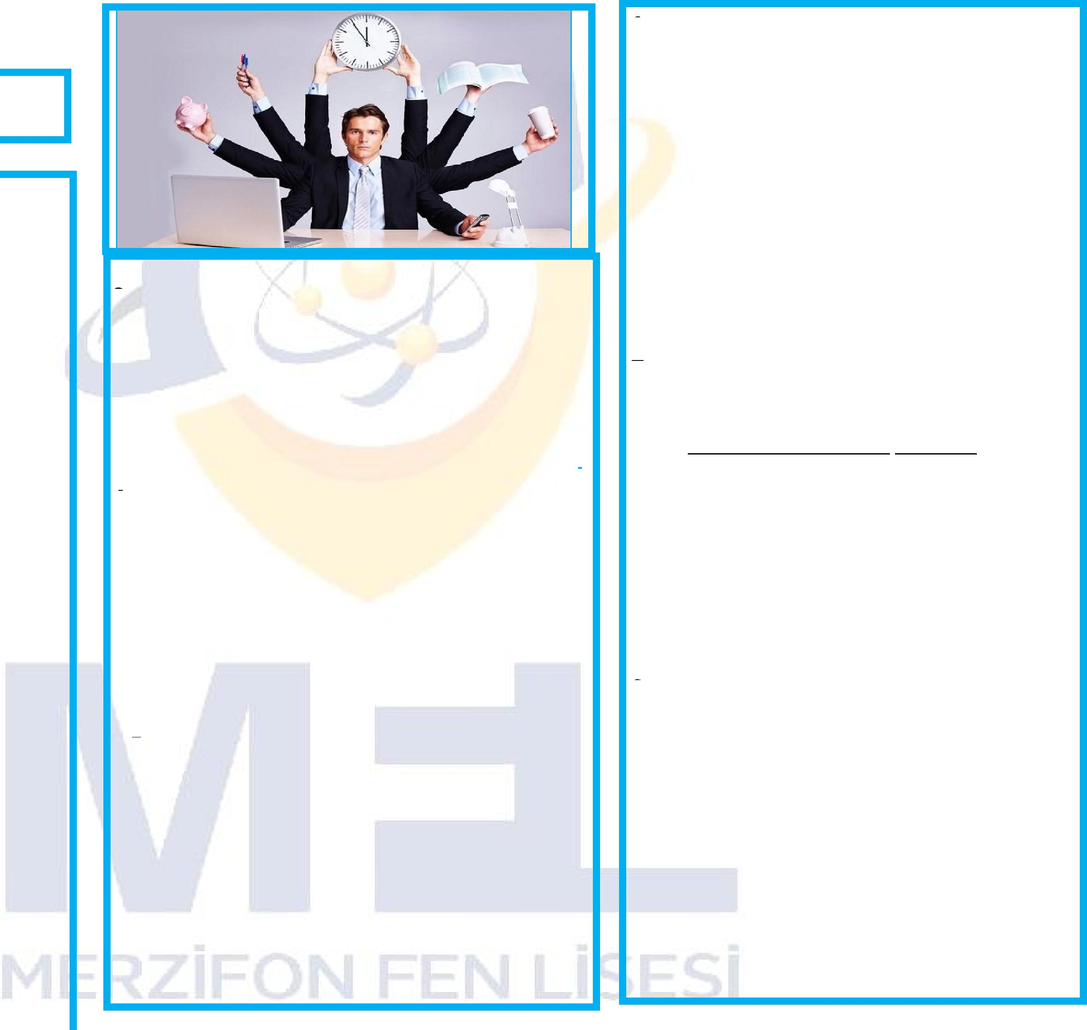
- Dinlenmeye zaman ayırın:
- Esnekliğe müsaade edin:
Her şey planlandığı gibi gitmeyebilir. Bazen beklemediğimiz durumlarla karşılaşabiliriz (hasta olmak, elektrik kesintisi :) vb.) Bu nedenle takviminizde oynamalar yapabileceğiniz boş alanlar bırakmaya çalışın. Böylelikle arkadaşınızın doğum günü kutlamasına gitmek istediğinizde veya ani bir durumla karşılaştığınızda çalışma saatlerinizle etkinlik saatlerinin yerini değiştirebilirsiniz.
Takviminize dinleneceğiniz zamanları işaretlemeyi unutmayın. Aralıksız etkinlikler veya
uzun süren dinlenme molaları zaman kaybına neden olacaktır bu nedenle ihtiyacınız olan süreyi dinlenmek için işaretlemelisiniz.
- Odaklanmayı öğrenin:
- Bir takvim edinin:
Karton takvimler, telefonunuzdaki tak- vim, not defterinizdeki takvim olabilir. Ancak kolaylıkla ulaşabileceğiniz ve yanınızda taşıyabileceğiniz boyutta olması yeterli.
- Önemli her şeyi not etmeye çalışın: Not almak bizim pek alışkanlığımız ol- masa da not almanın gözle görülür faydasını göreceksiniz. Bir tane takviminize tüm yapılacakları not etmelisiniz birden fazla takvime işaretleme yapmak karışıklığa neden olabilir. Ve etkinlik takviminizi günlük olarak hazırlamaya dikkat edin.
Odaklanmadığınızda yapacağınız etkinlik tam bir zaman kaybı olabilir. Beynimizi programlamanın ve odaklamanın zor olduğunu biliyoruz ancak odaklanmayı başardığınızda geri dönüşler yapmanıza gerek kalmayacak ve kısa sürede çalışmanızı bitirecektir.
- Horoz mu Baykuş mu olduğunuza karar verin: Bazı öğrenciler akşam saatlerinde çalışmaya başladığında daha zinde hisseder ve kolay öğrenirler. Bazıları ise sabah erken saatlerde yap- tığı çalışmadan
verim alır. Takviminizi buna göre düzenlediğinizde sizin için verimli olan vakitte çalışmak kısa sürede öğrenmenize katkıda bulunabilir.

PREVEZE ANADOLU LİSESİ
REHBERLİK SERVİSİ

- Ödevlerinizi günü gününe yapın:
Ödevlerinizi günü gününe yapmak olası ak- siliklerle karşılaşmanız durumunda sıkışmanızı önleyebilir. Ayrıca konuya hakimiyetiniz yeterli olduğundan daha kolay yapabilir
Ve zamandan tasarruf edebilirsiniz. Çok basit
görünse bile birkaç saat sonraya atmak bile sizin unutmanıza ve ekstra zaman harcamanıza sebep olabilir. Bu nedenle ertesi güne
Bırakmak yerine mümkün olduğunca o gün bitirmeye çalışın.
- Hayır demekten korkmayın:
Ertesi güne yetiştir- meniz gereken bir iş veya önünüzde hazırlanmanız
gereken bir süreç
varsa arkadaşlarınızın
sizin tam da çalışma saatinize denk gelen etkinliklerine hayır demekten çekinmeyin. Bunun yerine hem çalışmanızı hem de arkadaşlarınızla eğlenmenizi sağlayacak bir program hazırlamak sizin her iki durumu da başarıyla yürütmenize yardımcı olacaktır.
Her işin başı zamanlamadır, bir işin ne zaman yapılacağı, nasıl yapılacağı kadar önemlidir. Antonius
- Etkili çalışma yöntemi:
Çalışırken sizi konudan uzaklaştıracak her şeyi sizden uzaklaştırmanız zaman tasarrufu sağlar. Böylelikle işlerinizi daha çabuk bitirip diğer aktivitelerinize de rahatlıkla katılım gösterebilirsiniz. Telefonunuzu kapatın veya kendiniz- den uzaklaştırın, bilgisayarda çalışmıyorsanız bilgisayarınızı da kapatmanız gerekir ancak bilgisayarda hazırlayacağınız bir çalışma varsa bu durumda Facebook, Twitter gibi sosyal paylaşım siteleri ve mail adresinizi kapalı tutun.
- Ve Sağlıklı Olmak:
Aslında her şeyden önce sağlığınızın yerinde olması gerekir. Çünkü kendimizi iyi hissetmediğimizde bu yöntemleri kullanmak da bir işe yaramayacaktır. Yapmaya çalıştığımız her şey baştan savma veya hatalı olabilir çünkü beynimiz o an vücuttaki rahatsızlığa da odaklanmaktadır. Bunun için düzenli uyku, spor yapmak, düzenli beslenmeye ihtiyacımız vardır. Ancak bazen bunlar bile yeterli olmayabilir. Sadece bedenen değil ruhen de sağlığımızın iyi olması gerekir. Eğer fiziksel ve ruhsal olarak kendinizi iyi hissetmiyorsanız uzmanlardan yardım almanız gerekebilir. Aksi takdirde zamanı etkili şekilde kullanmaya çalışmak bile yeterli olmayacaktır.
Uygarlığın en ileri adımı, boş zamanları bilinçli olarak doldurabilmektir. Arnold H. Glassow
Hayat bozuk para gibidir; dilediğinizce harcayabilirsiniz; ama sadece bir kez... Bob Talbert
Zamanlarını en kötü şekilde kullananlar, en çok zamanın kısalığından şikayet ederler. John Donne
Yeterli zamanımız hep vardır, yeter ki doğru kullanalım. Wolfgang Van Goethe

